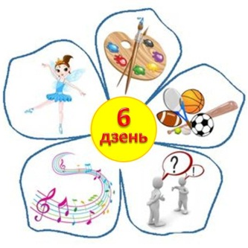

Час работы, месца правядзення | Назва мерапрыемства, форма | Катэгорыя  ўдзельнікаў | Адказны
Спартыўна-масавая і фізкультурна-аздараўленчая работа
11.00-12.00  12.00-13.00 | “Міншчына спартыўная. Восень”:  - вясёлыя старты “Лабірынт”;  - спартыўная гадзіна “Меткі стралок” | 1-4 кл.  5-10 кл. | Сліж А.А.,  настаўнікі фізічнай культуры
16.00-18.00  18.00-20.00 | Работа спартыўнай залы:  - гуляем у валейбол “Мяч над сеткай” | 5-7 кл.  8-11 кл. | Сліж А.А., настаўнік фізічнай культуры
Прававое выхаванне
10.00-10.45,  кабінет № 2 | Гульня-практыкум “Вясёлае скрыжаванне” | 1-4 кл. | Качула А.М.,  класны кіраўнік 4 кл.
10.00-10.45,  кабінет № 8 | Конкурс-спаборніцтва “Калі дарога твой сябар” | 5-7 кл. | Мініна Д.М.,  класны кіраўнік 6 кл.
10.00-10.45, кабінет № 13 | Брэй-рынг “Ці ведаеш ты ПДР” | 8-10 кл. | Харытон А.І.,  класны кіраўнік 9 кл.
Работа ГА “БРПА”, “БРСМ”
11.00-11.45, кабінет № 1 | Інтэлектуальная гульня “Знаўцы ПДР”  Акцыя “Макулатура” | 1-4 кл. | Лукша В.І.,  педагог-арганізатар
Сацыяльна-педагагічная і псіхалагічная служба
кабінет СППС  11.00-12.00,  12.00-13.00 | Кансультаванне:  “Бяспечнае дзяцінства”  “Заахвочванне і пакаранне ў выхаванні дзіцяці” |  | Сарока В.У..,  педагог сацыяльны  Кучук А.І.,  педагог-псіхолаг
13.00-15.00 | Рэйд “Падлетак” |  | Спецыялісты СППС, класныя кіраўнікі
Камп’ютарны клас
12.00-13.00  13.00-14.00 | Развіваючыя камп’ютарныя гульні (па старонках дзіцячага прававога сайта) | 1-4 кл.  5-10 кл. | Качынская Т.К.,  класны кіраўнік 5 кл.
Аб’яднанні па інтарэсах
9.00-9.45 | “Спадчына” |  | Шышкевіч В.М., настаўнік дадатковай адукацыі

Намеснік дырэктара Т.А.Дзядзюль

